**Atelier de français - *Texte documentaire***

**La vitesse du vent**

*Compétence*

- Lire silencieusement un texte littéraire ou documentaire et le comprendre (reformuler, résumer, répondre à des questions sur ce texte).

*Objectifs*

➊ *Chercher une information dans un texte documentaire.*

➋ *Faire les liens nécessaires entre les différentes parties d’une page documentaire (titre, légende, illustration…).*

➌ *Avoir quelques connaissances sur les unités et échelles permettant d’exprimer la vitesse du vent.*

*Remarques*

○ Il s’agit d’une activité autonome : l’enseignant invite les élèves à surmonter leur difficulté par les moyens habituels (relecture, utilisation du dictionnaire, demande d’aide à un camarade).

○ Cette fiche propose deux niveaux qui font varier le nombre de questions. L’enseignant veillera à différencier l’exercice en adaptant le niveau de la fiche au niveau d’expertise et à la rapidité de chaque élève.

**Atelier de français - *Texte documentaire***

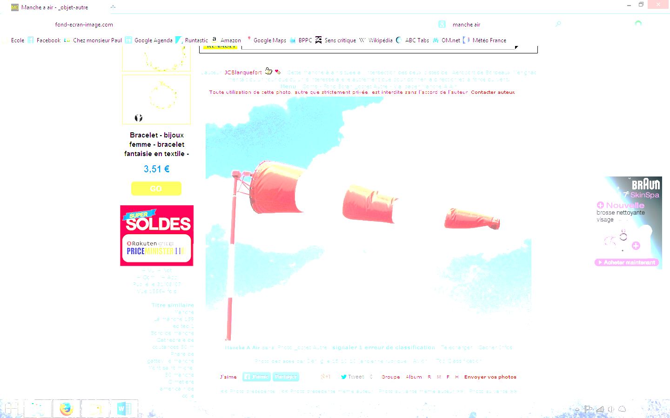La vitesse du vent **✰**

*Pour mesurer la vitesse du vent, il existe plusieurs unités ou échelles différentes.*

**La vitesse en kilomètres par heure**

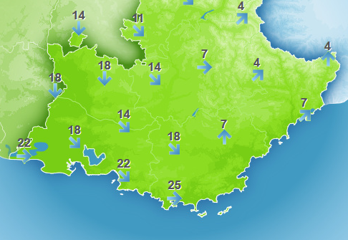Il s’agit de déterminer la distance en kilomètres que parcourrait le vent en une heure. C’est la même unité qu’on utilise pour la vitesse d’une voiture, par exemple.

L’abréviation de cette unité est « **km/h** ».

*Ex : Le vent souffle aujourd’hui à 50 km/h.*

*Cette unité est utilisée dans les bulletins météo, c’est donc celle qui est la plus répandue parmi la population pour parler de la vitesse du vent.*

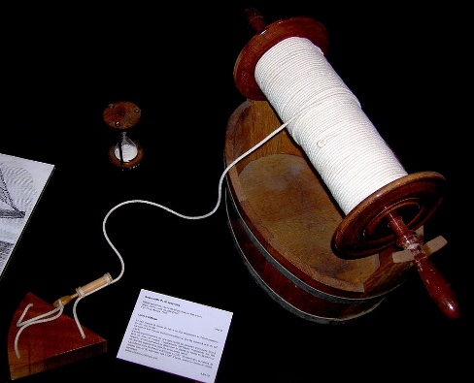**La vitesse en nœuds**

Autrefois, on mesurait la vitesse d’un navire en jetant à la mer une planchette attachée à une corde comportant des nœuds réguliers. Quelqu’un tenait la corde et comptait combien de nœuds défilaient entre ses mains le temps d’un sablier.

L’abréviation de cette unité est « **nds** ».

*Ex : Le vent souffle à 18 nds.*

*Aujourd’hui, le nœud est une unité de mesure utilisée sur les bateaux ou les avions.*

**L’échelle de Beaufort**

L’echelle de Beaufort a été inventée en 1805 par l'amiral britannique Francis Beaufort qui voulait créer un moyen de diffuser rapidement des informations sur l’état de la mer que tout le monde comprendrait.

De nos jours, elle est encore très utilisée par les marins et les professionnels travailllant sur la mer, car elle est très pratique.

Pour l’utiliser, il faut observer pendant dix minutes **les conséquences visibles du vent** : l’état de la mer, les effets du vent sur la fumée, sur les arbres…

Elle est graduée de 0 à 12, chaque graduation correspond à une « force ».

*Ex : Le vent est de force 4 aujourd’hui.*

**1 - En lisant les trois paragraphes ci-dessus, réponds aux questions suivantes.**

a) Que signifie l’abréviation « nds » ?

b) En quelle année l’échelle de Beaufort a-t-elle été inventée ?

**2 - En cherchant dans le tableau du verso, réponds aux questions suivantes.**

c) Comment appelle-t-on un vent de force 4 ?

d) Si je vois que les drapeaux commencent à flotter, quelle est la force du vent ?

e) Entre Logo beaufort4.png et Logo beaufort10.png, quel est le vent le plus fort ?

f) Range ces cinq vents du moins fort au plus fort :

*18 nds - jolie brise -* Logo beaufort11.png *- 19 km/h -* Logo beaufort1.png

|  |  |  |  |  |  |  |
| --- | --- | --- | --- | --- | --- | --- |
| **Tableau d’équivalence entre les différentes unités de mesure du vent** | | | | | | |
| **Force** | **Nom** | **Symbole** | **Vitesse en nœuds** | **Vitesse en km/h** | **État de la mer** | **Effets à terre** |
| **0** | *Calme* | Logo beaufort1.png | moins de 1 | moins  de 1 | La mer est comme un miroir. | La fumée monte verticalement. Les feuilles des arbres ne témoignent aucun mouvement. |
| **1** | *Très légère brise* | 1 à 3 | 1 à 5 | Quelques rides ressemblant à des écailles de poisson, mais sans aucune écume. | La fumée indique la direction du vent. Les girouettes ne s'orientent pas. |
| **2** | *Légère brise* | Logo beaufort2.png | 4 à 6 | 6 à 11 | Vaguelettes ne déferlant pas. | On sent le vent sur le visage. Les feuilles s'agitent. Les girouettes s'orientent. |
| **3** | *Petite brise* | Logo beaufort3.png | 7 à 10 | 12 à 19 | Très petites vagues. Les crêtes commencent à déferler. Écume d'aspect vitreux. Parfois quelques moutons épars. | Les drapeaux flottent au vent. Les feuilles sont sans cesse en mouvement. |
| **4** | *Jolie brise* | Logo beaufort4.png | 11 à 16 | 20 à 28 | Petites vagues, de nombreux moutons. | Les poussières s'envolent. Les petites branches plient. |
| **5** | *Bonne brise* | Logo beaufort5.png | 17 à 21 | 29 à 38 | Vagues modérées, moutons, éventuellement embruns. | Le tronc des arbustes et arbrisseaux en feuilles balance. La cime de tous les arbres est agitée. Des vaguelettes se forment sur les eaux intérieures. |
| **6** | *Vent frais* | Logo beaufort6.png | 22 à 27 | 39 à 49 | Crêtes d'écume blanches, lames, embruns. | On entend siffler le vent. Les branches de large diamètre s'agitent. Les parapluies sont susceptibles de se retourner. |
| **7** | *Grand frais* | Logo beaufort7.png | 28 à 33 | 50 à 61 | Trainées d'écume, lames déferlantes. | Tous les arbres balancent. La marche contre le vent peut devenir difficile. |
| **8** | *Coup de vent* | Logo beaufort8.png | 34 à 40 | 62 à 74 | Tourbillons d'écumes à la crête des lames, trainées d'écume. | Les branches sont susceptibles de casser. La marche contre le vent est presque impossible. |
| **9** | *Fort coup de vent* | Logo beaufort9.png | 41 à 47 | 75 à 88 | Lames déferlantes grosses à énormes, visibilité réduite par les embruns. | Le vent peut légèrement endommager les bâtiments : envols de tuiles, d'ardoises, chutes de cheminées. |
| **10** | *Tempête* | Logo beaufort10.png | 48 à 55 | 89 à 102 | Très grosses lames à longue crête en panache. Le déferlement en rouleaux devient intense et brutal. Visibilité réduite. | Dégâts importants aux bâtiments. Les toits sont susceptibles de s'envoler. Certains arbres sont déracinés. |
| **11** | *Violente tempête* | Logo beaufort11.png | 56 à 63 | 103 à 117 | Les navires petits et moyens peuvent, par instant, être perdus de vue. La mer est complètement recouverte de bancs d'écume blanche. Visibilité réduite. | Ravages étendus et importants. |
| **12** | *Ouragan* | Logo beaufort12.png | égal ou supérieur à 64 | supérieur à 118 | L'air est plein d'écume et d'embruns. La mer est entièrement blanche du fait des bancs d'écume. Visibilité fortement réduite. | Dégâts très importants de l'ordre de la catastrophe naturelle. |

**Atelier de français - *Texte documentaire***

La vitesse du vent **✰✰**

*Pour mesurer la vitesse du vent, il existe plusieurs unités ou échelles différentes.*

**La vitesse en kilomètres par heure**

Il s’agit de déterminer la distance en kilomètres que parcourrait le vent en une heure. C’est la même unité qu’on utilise pour la vitesse d’une voiture, par exemple.

L’abréviation de cette unité est « **km/h** ».

*Ex : Le vent souffle aujourd’hui à 50 km/h.*

*Cette unité est utilisée dans les bulletins météo, c’est donc celle qui est la plus répandue parmi la population pour parler de la vitesse du vent.*

**La vitesse en nœuds**

Autrefois, on mesurait la vitesse d’un navire en jetant à la mer une planchette attachée à une corde comportant des nœuds réguliers. Quelqu’un tenait la corde et comptait combien de nœuds défilaient entre ses mains le temps d’un sablier.

L’abréviation de cette unité est « **nds** ».

*Ex : Le vent souffle à 18 nds.*

*Aujourd’hui, le nœud est une unité de mesure utilisée sur les bateaux ou les avions.*

**L’échelle de Beaufort**

L’echelle de Beaufort a été inventée en 1805 par l'amiral britannique Francis Beaufort qui voulait créer un moyen de diffuser rapidement des informations sur l’état de la mer que tout le monde comprendrait.

De nos jours, elle est encore très utilisée par les marins et les professionnels travailllant sur la mer, car elle est très pratique.

Pour l’utiliser, il faut observer pendant dix minutes **les conséquences visibles du vent** : l’état de la mer, les effets du vent sur la fumée, sur les arbres…

Elle est graduée de 0 à 12, chaque graduation correspond à une « force ».

*Ex : Le vent est de force 4 aujourd’hui.*

**1 - En lisant les trois paragraphes ci-dessus, réponds aux questions suivantes.**

a) Que signifie l’abréviation « nds » ?

b) En quelle année l’échelle de Beaufort a-t-elle été inventée ?

c) Quelle unité est utilisée sur la petite carte en haut de cette page ?

d) Comment fait-on pour déterminer la force d’un vent selon l’échelle de Beaufort ?

**2 - En cherchant dans le tableau du verso, réponds aux questions suivantes.**

e) Comment appelle-t-on un vent de force 4 ?

f) Si je vois que les drapeaux commencent à flotter, quelle est la force du vent ?

g) Comment appelle-t-on un vent qui souffle à 70 km/h ?

h) À partir de combien de nœuds voit-on des arbres déracinés ?

i) Entre Logo beaufort4.png et Logo beaufort10.png, quel est le vent le plus fort ?

j) Range ces cinq vents du moins fort au plus fort :

*18 nds - jolie brise -* Logo beaufort11.png *- 19 km/h -* Logo beaufort1.png

|  |  |  |  |  |  |  |
| --- | --- | --- | --- | --- | --- | --- |
| **Tableau d’équivalence entre les différentes unités de mesure du vent** | | | | | | |
| **Force** | **Nom** | **Symbole** | **Vitesse en nœuds** | **Vitesse en km/h** | **État de la mer** | **Effets à terre** |
| **0** | *Calme* | Logo beaufort1.png | moins de 1 | moins  de 1 | La mer est comme un miroir. | La fumée monte verticalement. Les feuilles des arbres ne témoignent aucun mouvement. |
| **1** | *Très légère brise* | 1 à 3 | 1 à 5 | Quelques rides ressemblant à des écailles de poisson, mais sans aucune écume. | La fumée indique la direction du vent. Les girouettes ne s'orientent pas. |
| **2** | *Légère brise* | Logo beaufort2.png | 4 à 6 | 6 à 11 | Vaguelettes ne déferlant pas. | On sent le vent sur le visage. Les feuilles s'agitent. Les girouettes s'orientent. |
| **3** | *Petite brise* | Logo beaufort3.png | 7 à 10 | 12 à 19 | Très petites vagues. Les crêtes commencent à déferler. Écume d'aspect vitreux. Parfois quelques moutons épars. | Les drapeaux flottent au vent. Les feuilles sont sans cesse en mouvement. |
| **4** | *Jolie brise* | Logo beaufort4.png | 11 à 16 | 20 à 28 | Petites vagues, de nombreux moutons. | Les poussières s'envolent. Les petites branches plient. |
| **5** | *Bonne brise* | Logo beaufort5.png | 17 à 21 | 29 à 38 | Vagues modérées, moutons, éventuellement embruns. | Le tronc des arbustes et arbrisseaux en feuilles balance. La cime de tous les arbres est agitée. Des vaguelettes se forment sur les eaux intérieures. |
| **6** | *Vent frais* | Logo beaufort6.png | 22 à 27 | 39 à 49 | Crêtes d'écume blanches, lames, embruns. | On entend siffler le vent. Les branches de large diamètre s'agitent. Les parapluies sont susceptibles de se retourner. |
| **7** | *Grand frais* | Logo beaufort7.png | 28 à 33 | 50 à 61 | Trainées d'écume, lames déferlantes. | Tous les arbres balancent. La marche contre le vent peut devenir difficile. |
| **8** | *Coup de vent* | Logo beaufort8.png | 34 à 40 | 62 à 74 | Tourbillons d'écumes à la crête des lames, trainées d'écume. | Les branches sont susceptibles de casser. La marche contre le vent est presque impossible. |
| **9** | *Fort coup de vent* | Logo beaufort9.png | 41 à 47 | 75 à 88 | Lames déferlantes grosses à énormes, visibilité réduite par les embruns. | Le vent peut légèrement endommager les bâtiments : envols de tuiles, d'ardoises, chutes de cheminées. |
| **10** | *Tempête* | Logo beaufort10.png | 48 à 55 | 89 à 102 | Très grosses lames à longue crête en panache. Le déferlement en rouleaux devient intense et brutal. Visibilité réduite. | Dégâts importants aux bâtiments. Les toits sont susceptibles de s'envoler. Certains arbres sont déracinés. |
| **11** | *Violente tempête* | Logo beaufort11.png | 56 à 63 | 103 à 117 | Les navires petits et moyens peuvent, par instant, être perdus de vue. La mer est complètement recouverte de bancs d'écume blanche. Visibilité réduite. | Ravages étendus et importants. |
| **12** | *Ouragan* | Logo beaufort12.png | égal ou supérieur à 64 | supérieur à 118 | L'air est plein d'écume et d'embruns. La mer est entièrement blanche du fait des bancs d'écume. Visibilité fortement réduite. | Dégâts très importants de l'ordre de la catastrophe naturelle. |

**Atelier de français - *Texte documentaire***

**La vitesse du vent ✰**

**Corrigé**

**1** a) L’abréviation « nds » signifie **nœuds**.

b) L’échelle de Beaufort a été inventée en **1805**.

**2** c) Un vent de force 4 est une **jolie brise**.

d) Si les drapeaux flottent, le vent est de **force 3**.

e) Le vent le plus fort est Logo beaufort10.png.

f) **Logo beaufort1.png< *19 km/h < jolie brise < 18 nds <*Logo beaufort11.png**

**Atelier de français - *Texte documentaire***

**La vitesse du vent ✰**

**Corrigé**

**1** a) L’abréviation « nds » signifie **nœuds**.

b) L’échelle de Beaufort a été inventée en **1805**.

**2** c) Un vent de force 4 est une **jolie brise**.

d) Si les drapeaux flottent, le vent est de **force 3**.

e) Le vent le plus fort est Logo beaufort10.png.

f) **Logo beaufort1.png< *19 km/h < jolie brise < 18 nds <*Logo beaufort11.png**

**Atelier de français - *Texte documentaire***

**La vitesse du vent ✰**

**Corrigé**

**1** a) L’abréviation « nds » signifie **nœuds**.

b) L’échelle de Beaufort a été inventée en **1805**.

**2** c) Un vent de force 4 est une **jolie brise**.

d) Si les drapeaux flottent, le vent est de **force 3**.

e) Le vent le plus fort est Logo beaufort10.png.

f) **Logo beaufort1.png< *19 km/h < jolie brise < 18 nds <*Logo beaufort11.png**

**Atelier de français - *Texte documentaire***

**La vitesse du vent ✰**

**Corrigé**

**1** a) L’abréviation « nds » signifie **nœuds**.

b) L’échelle de Beaufort a été inventée en **1805**.

**2** c) Un vent de force 4 est une **jolie brise**.

d) Si les drapeaux flottent, le vent est de **force 3**.

e) Le vent le plus fort est Logo beaufort10.png.

f) **Logo beaufort1.png< *19 km/h < jolie brise < 18 nds <*Logo beaufort11.png**

**Atelier de français - *Texte documentaire***

**La vitesse du vent ✰✰**

**Corrigé**

**1** a) L’abréviation « nds » signifie **nœuds**.

b) L’échelle de Beaufort a été inventée en **1805**.

c) Sur la carte, l’unité est le **km/h**.

d) Pour déterminer la vitesse d’un vent, il faut **observer les conséquences visibles du vent**.

**2** e) Un vent de force 4 est une **jolie brise**.

f) Si les drapeaux flottent, le vent est de **force 3**.

g) Un vent qui souffle à 70 km/h est un **coup de vent**.

h) On voit des arbres déracinés à partir de **48 nœuds**.

i) Le vent le plus fort est Logo beaufort10.png.

j) **Logo beaufort1.png< *19 km/h < jolie brise < 18 nds <*Logo beaufort11.png**

**Atelier de français - *Texte documentaire***

**La vitesse du vent ✰✰**

**Corrigé**

**1** a) L’abréviation « nds » signifie **nœuds**.

b) L’échelle de Beaufort a été inventée en **1805**.

c) Sur la carte, l’unité est le **km/h**.

d) Pour déterminer la vitesse d’un vent, il faut **observer les conséquences visibles du vent**.

**2** e) Un vent de force 4 est une **jolie brise**.

f) Si les drapeaux flottent, le vent est de **force 3**.

g) Un vent qui souffle à 70 km/h est un **coup de vent**.

h) On voit des arbres déracinés à partir de **48 nœuds**.

i) Le vent le plus fort est Logo beaufort10.png.

j) **Logo beaufort1.png< *19 km/h < jolie brise < 18 nds <*Logo beaufort11.png**

**Atelier de français - *Texte documentaire***

**La vitesse du vent ✰✰**

**Corrigé**

**1** a) L’abréviation « nds » signifie **nœuds**.

b) L’échelle de Beaufort a été inventée en **1805**.

c) Sur la carte, l’unité est le **km/h**.

d) Pour déterminer la vitesse d’un vent, il faut **observer les conséquences visibles du vent**.

**2** e) Un vent de force 4 est une **jolie brise**.

f) Si les drapeaux flottent, le vent est de **force 3**.

g) Un vent qui souffle à 70 km/h est un **coup de vent**.

h) On voit des arbres déracinés à partir de **48 nœuds**.

i) Le vent le plus fort est Logo beaufort10.png.

j) **Logo beaufort1.png< *19 km/h < jolie brise < 18 nds <*Logo beaufort11.png**

**Atelier de français - *Texte documentaire***

**La vitesse du vent ✰✰**

**Corrigé**

**1** a) L’abréviation « nds » signifie **nœuds**.

b) L’échelle de Beaufort a été inventée en **1805**.

c) Sur la carte, l’unité est le **km/h**.

d) Pour déterminer la vitesse d’un vent, il faut **observer les conséquences visibles du vent**.

**2** e) Un vent de force 4 est une **jolie brise**.

f) Si les drapeaux flottent, le vent est de **force 3**.

g) Un vent qui souffle à 70 km/h est un **coup de vent**.

h) On voit des arbres déracinés à partir de **48 nœuds**.

i) Le vent le plus fort est Logo beaufort10.png.

j) **Logo beaufort1.png< *19 km/h < jolie brise < 18 nds <*Logo beaufort11.png**